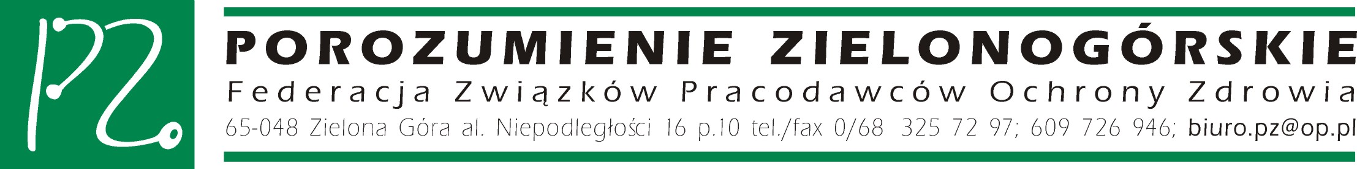

Zielona Góra, 28.11.2005 r.

Prezes NFZ Jerzy Miller, Minister Zdrowia Zbigniew Religa

Tezy do negocjacji pomiędzy NFZ a PZ w dniu 30.11.2005 r. w Warszawie:
- Przejrzenie i poprawienie niektórych zapisów ze szczegółowych materiałów informacyjnych, umów i załączników dotyczących POZ.
- Negocjacje stawki kapitacyjnej na 2006 rok.
- Przywrócenie druku zapisu i wypisu odnośnie lekarza, pielęgniarki i położnej POZ.
- Negocjacje stawek tylko dla członków PZ.
- Poprawienie zapisu odnośnie opieki nocnej – kontraktacja tych świadczeń tylko po przekazaniu list przez świadczeniodawców.
- Ujednolicenie świadczenia pod postacią szczepień obowiązkowych dzieci na terenie całego kraju.
- Zapłata za przyjęcie pacjenta spoza listy aktywnej.
- Przywrócenie zasad funkcjonowania filii na zasadzie roku 2005.
- Problematyka dotycząca wykonywania badań do sanatoriów.
- Problematyka urlopów lekarzy rodzinnych.
- Omówienie zasad stosowania harmonogramów pracy.
- Problematyka weryfikacji list pacjentów przez NFZ.
- Kontraktowanie w indywidualnych praktykach lekarskich – tak jak dotychczas – pielęgniarstwa środowiskowego.
- Omówienie niezgodnego z ustawą uniemożliwienia zapisu noworodka do ukończenia 2 miesiąca życia do pielęgniarki środowiskowej.
- Problematyka zapłaty NZOZom za pacjentów w przypadku np. zgonu lekarza.
- Omówienie w harmonogramie pracy czasu na szkolenie medyczne.

UWAGA
Kolejność podanych tez nie jest kolejnością w jakiej tezy te mogą być negocjowane.

Przewodniczący Zespołu Negocjacyjnego
Porozumienia Zielonogórskiego

Marek Twardowski

